Assalamualaikum, wr. wb.

Selamat Pagi, salam sejahtera untuk kita semua.

Bapak/Ibu pegawai yang kami hormati.

Sebelum memulai aktivitas pada pagi hari ini, marilah sejenak kita berdoa bersama.

Izinkan saya membacakan doa dengan cara agama Islam.

Bagi Bapak/Ibu/hadirin sekalian yang beragama lain, dimohon untuk menyesuaikan dengan keyakinan agama dan kepercayaannya masing-masing.

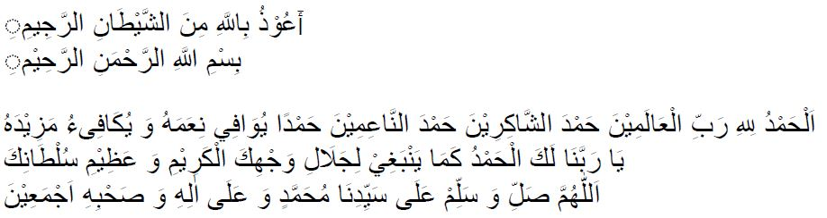

“Alhamdulillahirobbil’alamin, hamdan syakirin, hamdan naa’imin, hamdan yuwaafii ni’amahu wayukaafi u maziidah.

Ya Rabbana lakal hamdu kama yambaghi lijalaali wajhikal karimi wa’adzimi sulthonik.

Allahuma shalli wasalim ‘ala sayyidinaa muhammadin, wa’ala aalihi washahbihi ajma’iin.”

Ya Allah ya Tuhan kami.

Hari ini kami berkumpul di sini dalam rangka kegiatan **morning call kanwil djpb provinsi sumatera barat**. Ya Allah jadikanlah kegiatan ini sebagai majelis ilmu yang bermanfaat untuk kami, serta berikanlah kemampuan kepada kami untuk menjalankan tugas-tugas yang telah diamanahkan.



*“Rabbana atina fiddunya hasanah wa fil akhiroti hasanah waqinaa ‘adzaabannar”*

Ya Allah, berikanlah kepada Kami kebaikan di dunia, berikan pula kebaikan di akhirat dan lindungilah kami dari siksa neraka.

Washollallahu 'ala muhammadin wa'ala alihi wa ashabihi ajma'in.

Subhana rabbika rabbil izzati amma yashifun wassalamun ‘alal mursalin.

Walhamdulillahi robbil ‘alamin.

Assalamualaikum, Wr. Wb.